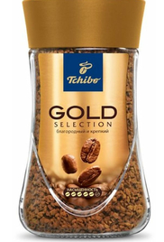 | Кофе Чибо Голд ГОСТ 95  395 руб.
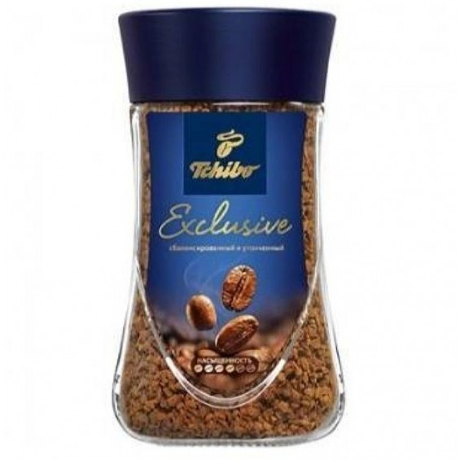 | Кофе Чибо Эксклюзив ГОСТ 95г  465 руб.
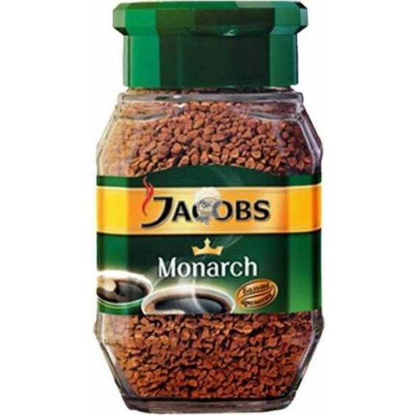 | Кофе Як. Монарх 95г ст/б  365 руб.
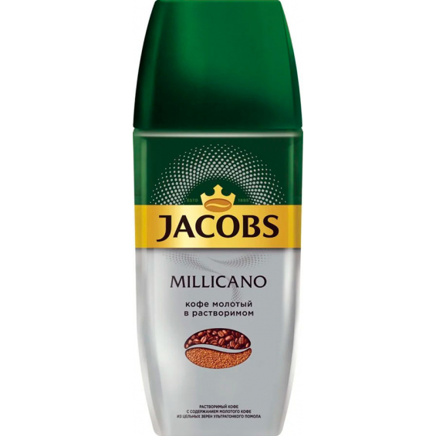 | Кофе Як. Монарх Millicano 90г  375 руб.

Кофе Wollinger 3D 85г

315 руб.

